Städter (1914)
von Alfred Wolfenstein

1 Dicht wie die Löcher eines Siebes stehn
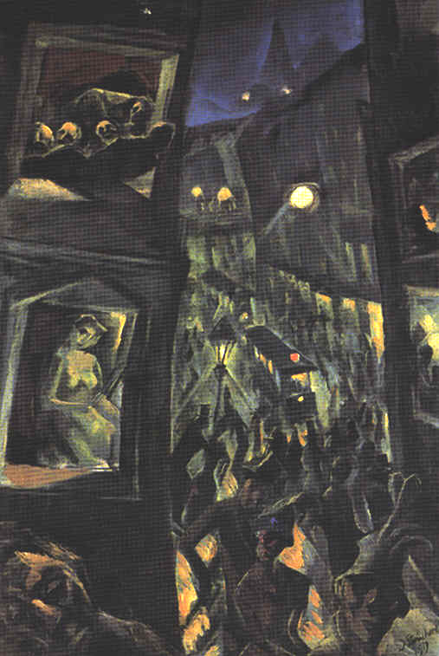
2 Fenster beieinander, drängend fassen
3 Häuser sich so dicht an, daß die Straßen
4 Grau geschwollen wie Gewürgte stehn.

5 Ineinander dicht hineingehakt
6 Sitzen in den Trams die zwei Fassaden
7 Leute, ihre nahen Blicke baden
8 Ineinander, ohne Scheu befragt.

9 Unsre Wände sind so dünn wie Haut,
10 Daß ein jeder teilnimmt, wenn ich weine.
11 Unser Flüstern, Denken ... wird Gegröle …

12 - Und wie still in dick verschlossner Höhle
13 Ganz unangerührt und ungeschaut
14 Steht ein jeder fern und fühlt: alleine

- Allgemeines
  - Es herrscht eine negative Grundstimmung
  - Sehr bildhafte Sprache
  - Gedichtform: Sonnet = Einhalten einer formalen Strenge
  - Sonnet-typischer inhaltlicher Schnitt zwischen dem Quartett und dem Terzett
    - Die Strophen 3 und 4 ziehen ein Fazit (Interpretation) aus den Beschreibungen, die in den Strophen 1 und 2 geliefert werden
    - Die Strophen stehen also in einem inhaltlichen Kontrast zu einander
    - Formaler Zusammenhang der Strophen durch die strophenübergreifende Reimform
  - Quintessenz: Obwohl tausende Menschen um dich herum sind, bist du einsam

- Zu Strophe 1
  - Beschreibung der Stadt: Haus an Haus gereiht, Fenster an Fenster
    - Gefühl von Enge und Beklemmtheit
  - An beiden Straßenseiten stehen hohe Häuser, in der Mitte die Straße
    - Die beiden Straßenseiten würgen die Straße
  - Die Stadt wird personifiziert (Häuser fassen sich an, die Straßen werden gewürgt)
    - Die Stadt wirkt lebendig = Dynamik
  - 2 Vergleiche (Vers 1 und Vers 4) veranschaulichen die beschriebene Situation
  - Vers 4: Alliteration des Anlautes „G“
    - Weckt die Aufmerksamkeit des Lesers
    - Erzeugen einer negativen Grundstimmung
  - Die vielen Zeilensprünge versinnbildlichen die Beschreibung vieler Eindrücke hintereinander
- Zu Strophe 2
  - Beschreibung einer Alltagssituation: zwei Straßenbahnen fahren an einander vorbei. Die Leute, die darin sitzen mustern sich für diesen kurzen Moment gegenseitig
    - Es findet keine Kommunikation statt
    - Die Menschen bleiben sich fremd, anonym
    - Kein Interesse an Mitmenschen
    - Darstellung von Voyeurismus: die Leute in den Straßenbahnen kennen kein Schamgefühl
  - Es ist auffällig, dass nicht von „Mensch“ gesprochen wird
    - Verdinglichung des Menschen (Ent-Humaisierung)
  - Vers 6: Die Menschen werden als „Fassade“ beschrieben
    - Die Stadt und der Mensch werden gleichgesetzt
    - Der Mensch ist Teil der Stadt
    - Symbiose: Lebensgemeinschaft zweier Lebewesen, die eigentlich gar nicht zusammen passen
    - Abhängigkeit
  - Vers 7: Die Metapher verdeutlicht die Menge der Blicke

- Zu Strophe 3
  - Es wird nicht mehr das öffentliche Leben (vgl. Strophe 2) beschrieben, sondern das private Leben
  - Vers 9: Personifikation
    - Es gibt keinerlei Privatsphäre und keine Einsamkeit mehr: Voyeure
    - Jeder bekommt die Gefühle, Gedanken mit
    - Verlust der Anonymität des Menschen in der Stadt
    - Erzeugt ein Gefühl von Beklemmtheit
  - Es tritt ein lyrisches Ich auf
  - Vers 10: Aufzählung und Klimax und Hyperbel

- Zu Strophe 4
  - Vers 12: Vergleich
  - Die vierte Strophe stellt einen klaren Kontrast zu den andren Strophen dar
    - Einsamkeit statt Enge
  - Beschreibung von Einsamkeit, und sozialer Isolation
    - Es gibt keinen zwischenmenschlichen Kontakt
  - Es gibt keinen lyrischen Sprecher: Verallgemeinerung der Aussage

